
禁煙経過の振り返り
年 月 日、今日であなたは禁煙外来を卒煙します。
この禁煙経過のなかで、どんなことがありましたか？
振り返りをして、今の気持ちをかみ締めましょう。
つらかったこと

がんばったこと

今の気持ちを一言！
私の今の気持ち

医師からの言葉

看護師からの言葉

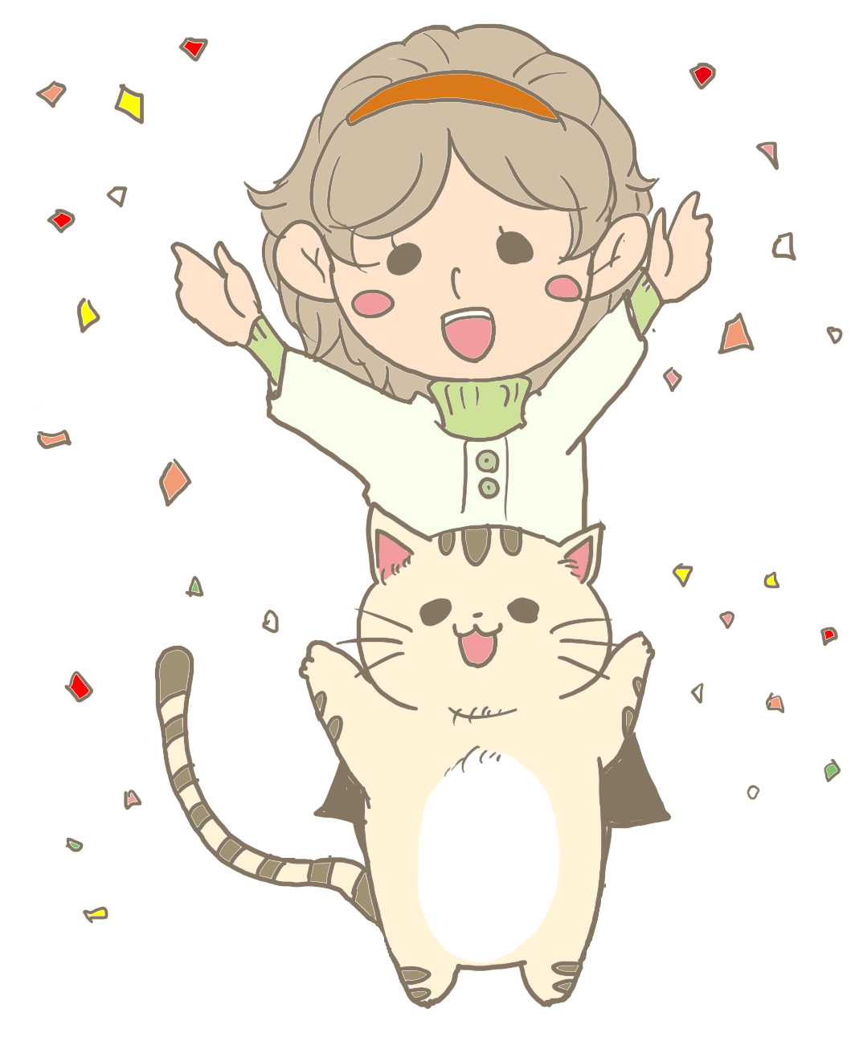

本当によくがんばりました。禁煙を達成できた、あなたはすばらしい！

